一、单项选择题（共40道小题，每题1.5分，共60分。）
规模宏大、举世瞩目的跨世纪特大型水利工程——长江三峡工程建成后对长江流域的经济发展和生态环境产生巨大的影响，据此回答1—2题：
1．长江三峡水电站巨大的环境效益主要体现在（ ）
①缓解华中、华北地区能源供应的紧张状况，减轻铁路运输的压力
②产生的电能可创造巨大的价值
③以清洁的水电替代火电，可大量减少火力发电产生的有害气体、废水和废渣
④可防御长江中下游地区百年不遇的特大洪水
A．①② B．②③ C．③④ D．②④
2．长江三峡工程的兴建，在航运上的突出意义表现在（ ）
①使川江河道加宽、加深，增加了航运能力 ②淹没险滩，使水流趋缓，提高了航运的安全性
③可根本上改变整个长江河段的航运条件
④上游能增加运输吨位，降低运输成本，真正发挥“黄金水道”的作用
A．①②③ B．①②④ C．②③④ D．①②③④
图1中甲位于华北平原，乙位于长江中下游平原。读图1回答3～6题。
3. 甲、乙两地耕作制度不同，造成这种差异的主要自然因素是（ ）
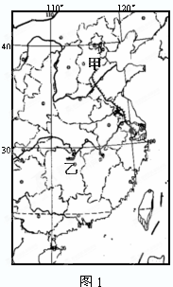
A.海拔 B.热量 C.水分 D.土壤
4. 甲、乙两地共有的地理现象是（ ）
A.广泛种植水稻 B.雨热同期
C.冬季河流结冰 D.水运发达
5. 甲地楼房南北间距一般大于乙地，其影响因素主要是（ ）
A. 河流流向 B.海陆位置
C. 纬度位置 D.盛行风向
6. 目前甲、乙两地可持续发展所面临的问题分别是（ ）
A.旱涝盐碱危害、水土流失严重
B.多风沙危害、水资源短缺
C.生态破坏严重、多旱涝灾害
D.水资源短缺、酸雨危害较严重

据报道，我国江西省中南部山区出现大片“红色荒漠”，即在亚热带湿润的岩溶地区，土壤遭受严重侵蚀，基岩裸露，地表出现类似荒漠化景观的土地退化现象。据此，回答7～8题。
7．“红色荒漠”形成的主要自然原因和人为原因分别是（ ）
A.风化作用和过度放牧 B.风蚀作用和开山取石
C.水蚀作用和滥伐森林 D.沉积作用和环境污染
8．根据“红色荒漠”的特点，对其进行治理首先要做的是（ ）
A.大力开荒种田，保持植物覆盖率
B.加强农业生产综合开发
C.发展以畜牧业为主的农业生产
D.彻底退耕还林
读图2“雨林生态系统的养分循环示意图”，回答9-10题。
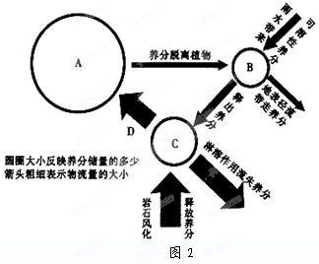
9．雨林系统中最主要也是最关键的部位是图中的（ ）
A．A B．B C．C D．D
10．上图中A、B、C、D表示的地理事物，对应正确的是（ ）
A．枯枝落叶 B．土壤 C．生物 D．养分供给
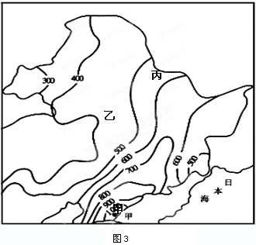
11. 我国珠江流域的中上游河流为了有效控制洪水灾害，采取的主要措施是（ ）
A．建设巨大航运网
B．保护环境，发展旅游业
C．发展林业，改善气候
D．兴建众多大坝，疏通河道
读图3东北地区年降水量分布图（单位:mm），完成12～15题。
12．影响东北地区年降水量分布的主要因素有（ ）
①农牧活动 ②距海远近 ③季风风向 ④纬度位置
A.①③ B.②③ C.②④ D.①④
13．甲地降水较丰富，与之关联的资源有（ ）
①草原 ②水能 ③石油 ④森林
A.①② B.②③ C.①④ D.②④
14．乙平原农业生产的不利条件的是（ ）
A.年降水量不足，缺乏灌溉水源 B.纬度偏高，低温冻害影响农作物生长
C.耕地多为旱地，人均耕地少 D.广泛分布红壤，土壤肥沃
15．我国政府停止开垦丙山脉，采取封山育林的措施，主要原因是（ ）
A.伐木难度大，成本高 B.开发特色森林旅游
C.进口木材，成本低 D.抚育更新森林资源

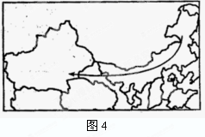
根据图4所提供的相关信息以及你对我国西北干旱半干旱区的了解,回答16—17题。
16．请判断顺着箭头所指的方向,下列过渡合理的是（ ）
A．平原——高原——高大山脉
B．草原——荒漠草原——荒漠
C．干旱——半干旱——湿润
D．一年两熟——两年三熟——年一熟
17．导致西北干旱半干旱区自然景观东西差异的
主导因素是（ ）
A．水分条件由东往西逐渐变干 B．水分条件东由向西逐渐变湿
C．热量条件由东向西逐渐递减 D．热量条件由东向西逐渐递增
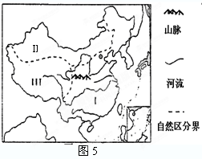
读图5“我国三大自然区划分图”，回答18-21题：
18.划分Ⅰ、Ⅱ、Ⅲ三大自然区的主要依据是（ ）
A．气候和地貌 B．土壤和气候
C．植被和土壤 D．地貌和植被
19.流经三大自然区，流域跨东部、中部和
西部三个经济地带的河流是（ ）
A.黑龙江 B.黄河 C.珠江 D.澜沧江
20.对我国三大自然区的生物资源、矿产资
源、水资源等资源调查时，获取信息的
便捷方式是（ ）
- 地理信息系统 B．遥感技术 C．全球定位系统 D．实地调查
21. 区域内部也存在差异性。以下关于三大自然区域内部差异性的叙述，错误的是（ ）
A．东部季风区内部差异的形成以热量为基础
B．西北干旱半干旱区内部差异的形成以水分为基础
C．青藏高寒区的垂直差异主要随海拔的升高而发生变化
D．三大自然区存在内部差异均以热量的变化为基础
22．下列关于区域的叙述，正确的是（ ）
A.区域与区域之间是相互独立的，互不联系
B.区域之间具有一定的界线，且界线一定是明确的
C.一个区域的发展能促进其内部经济的发展，但并不影响周边地区
D.一个区域往往具有一定的优势、特色和功能，这是与其他区域的差异所在
23．松嫩平原和长江三角洲相比，气候的差异是（ ）
A.松嫩平原生长期较长 B.降水较少
C.长江三角洲大陆性较强 D.高温多雨
24．符合长江三角洲土地条件特点的是（ ）
A.广泛分布在此地区的水稻土是有机质含量较高的土壤
B.人口稠密，耕地较为集中
C.人均耕地高于全国平均水平
D.耕地中旱地所占比重大
GIS中，不同类型的地理空间信息储存在不同的图层上，叠加不同的图层可以分析不同要素间的相互关系。回答25—26题：
25、城市交通图层与城市人口分布图层的叠加，可以（ ）
A.为商业网点选址 B.分析建筑设计的合理性
C.计算城市水域面积 D.估算工农业生产总值
26、对1985年与2005年城市土地利用图层进行分析，能够（ ）
A.计算交通流量的变化 B.预测洪涝灾害的发生
C.了解城市地城结构变化 D.预测城市降水变化趋势
27.热带雨林是：（ ）
①地球上最强大的生态系统，生产力最高的生物群落 ②“地球之肺”
③“地球之肾” ④最古老的生物群落 ⑤仅属于当地国家
A、①②④ B、①②③ C、②③④ D、②③⑤
28、雨林中土壤贫瘠的原因是：（ ）
①有机质分解和养分再循环旺盛，土壤缺少养分积累和补充 ②气候高温多雨，地表径流和淋溶作用带走养分 ③雨林植被的吸收作用强烈 ④岩石风化所释放的养分不足
A、①② B、③④ C、①③ D、②④
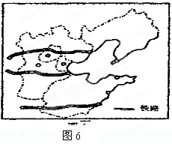
读图6，回答29-33题。
29、山西省改输煤为输电，给山西省带来的好处是（ ）
A．调整经济结构，发展第三产业
B．降低运输成本，提高经济效益
C．减轻环境污染，改善生态环境
D．减少水资源需求，缓和用水矛盾
30．图中三条以运输煤炭为主的铁路干线，由北向南依次是（ ）
A．大秦线、神黄线、胶济线
B．大秦线、神黄线、焦（作）日（照）线
C．神黄线、焦（作）日（照）线，胶济线
D．神黄线、大秦线、焦（作）日（照）线
31．制约该地区经济发展的最重要的资源及其解决措施是（ ）
A．水—南水北调 B．天然气—西气 C．电—西电东送 D．煤—西煤东运
32．对山西省成为我国重要煤炭能源基地的条件，正确描述的是（ ）
A．煤炭资源丰富，但开采条件一般 B．我国经济发展需求日增，市场广阔
C．地处我国西北地区，交通条件较差 D．煤炭资源开发资金充足，技术先进
33．对于山西省煤炭开采的综合利用，描述正确的是（ ）
A．继续以煤炭开采为主的单一经济结构，其余产业起辅助作用
B．提高煤炭利用技术，减少三废危害，促进环境保护
C．扩大煤炭开采量，输出大量煤炭原材料
D．大量对煤炭工业投资，减少对农业、轻工业和旅游业的投入
34、湿地遭到破坏后，对当地气候的影响是：（ ）
A．气温变高，湿度变小 B．气温日较差、年较差变大，气候变干
C．气温变低，湿度变小 D．气温年较差变大，日较差变小、气候变干
35．下列关于田纳西河及其流域开发的说法正确的是（ ）
A．发源于阿巴拉契亚山脉东坡 B．山地的生态环境直接影响环境水量和水质
C．河流是生态环境保护的重点 D．河谷平原是该流域中开发利用的主要部分
36、绿洲的稳定程度取决于（ ）
A.自然和人为的水源保证程度
B.人类植树造林程度
C.自然环境土壤的肥沃程度
D.气候的变化程度
37、实现绿洲的可持续发展应以什么为单元统一规划（ ）
A.流域为单元 B.部门为单元
C.行政区域为单元 D.自然村为单元
以下材料是20世纪下半叶我国强沙尘暴发生频率与土地沙化速度统计表，据此回答38—40题：
 | 50年代 | 60年代 | 70年代 | 80年代 | 90年代
强沙尘暴次数 | 5 | 8 | 13 | 14 | 23[
土地沙化速度(平方千米／年) | 1560 |  | 2100 |  | 2460

38．表中显示我国的土地沙化速度在不断加快，其原因最可能是（ ）
A．我国气候有变干的趋势 B．南方北回归线附近地区出现沙化地区
C．长江中上游地区毁林现象严重 D．西北干旱地区生态环境的进一步恶化
39．为了制止强沙尘暴次数增多和沙化速度加快的趋势，我们应采取的积极有效的措施是：（ ）
A．开采地下水灌溉，变沙地为耕地草地
B．在干旱地区减少耕地，扩大牧场，发展畜牧业
C．采取适当办法调整当地产业结构，以减轻生态环境的压力
D．禁止干旱地区任何经济活动的开展，以保护当地脆弱的生态环境
40．当我国北方频繁出现沙尘暴天气时（ ）
A．我国东南沿海经常遭受台风侵袭
B．正是我国北方地区利用沼气的最佳时期
C．地球公转速度正是一年中最慢的季节
D．北半球大陆等温线向南凸出

二、第Ⅱ卷（非选择题，共40分）
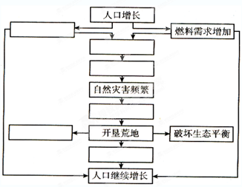
41．读“我国南方某丘陵山区人地关系”示意图，结合所学知识回答下列问题：（共9分）
（1）把下列字母代表的内容填入相应的空格内
A．人均耕地减少
B．土地退化
C．农业单产不稳不高
D．毁林开荒
E．破坏植被
F．需要更多的劳动力
（2）造成当地农民不断开垦荒地的根本原因
是： 。
（3）改善当地人地关系的基本策略是① ，

② 。
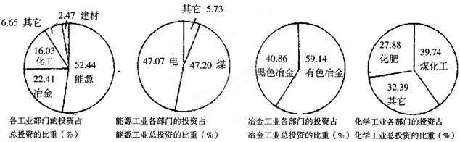
42．读下面我国黄土高原某地区各工业部门的投资结构图，完成下列问题。（共12分）
（1）该地区的主导工业是 工业。
（2）该地区能源输出的主要方式是 和 ，主要原因

是 。
（3）根据本区资源特点，除煤炭、电力工业外，还可优先重点发展的工业

是 和 ，主要原因是

。
（4）从本区能源构成特点来看，对大气环境的主要影响是
① ；

② 。
（5）该地区面临的生态问题主要是 ，（选择）
A．荒漠化 B．水土流失 C．湿地破坏 D．土壤盐渍化
产生该问题的主要自然原因是 ，
人为原因主要是 。
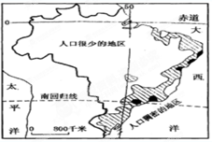
43．读巴西人口分布图，回答下列问题。(9分)

（1）热带雨林主要分布在 。
（2）热带雨林有什么全球环境效应？

① ；

② ；

③ 。

（3）当前造成亚马孙雨林毁坏的直接原因

，

，

等。
（4）巴西北部为什么人口很少？

； （2分）。

44. 下图为我国沙漠化土地及沙漠化快的地区分布图，读图回答问题。（10分）
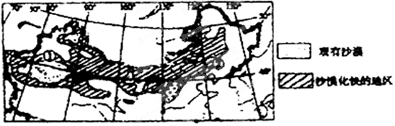
（1）图中①地区降水稀少的自然原因是什么？（2分）
（2）②地区荒漠化的自然因素是什么？（2分）

（3）②地区荒漠化的人为因素分别是什么？（3分）

（4） 要遏制这一地区的荒漠化进程，可以采取的具体措施是什么？（3分）

复兴中学2012学年度第一学期高二地理月考答案
一、选择题（共40道小题，每题1.5分，共60分）
1 | 2 | 3 | 4 | 5 | 6 | 7 | 8 | 9 | 10
B | D | B | B | C | D | C | D | A | D
11 | 12 | 13 | 14 | 15 | 16 | 17 | 18 | 19 | 20
D | B | D | B | D | B | A | A | B | B
21 | 22 | 23 | 24 | 25 | 26 | 27 | 28 | 29 | 30
D | D | B | A | A | C | A | A | B | B
31 | 32 | 33 | 34 | 35 | 36 | 37 | 38 | 39 | 40
A | B | B | B | C | A | A | C | C | D
二、第Ⅱ卷（非选择题，共40分）
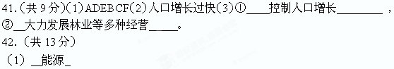
（2） 输煤 和 输电 ，原因 该地煤炭资源丰富，但是铁路的运力有限 。
（3）冶金和煤炭化工，原因充分发挥该地煤能源丰富的优势发展耗能工业
（4）①煤尘、粉尘增多影响空气质量 ； ② 排放大量的硫氧化物，形成酸雨 。
（5） C
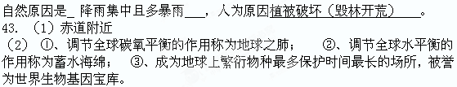（3）直接原因：①过度的迁移农业；商业性伐木；②采矿、修路、城镇建设； ③开辟大型农场和牧场。
 ⑷北部是茂密的雨林，开发历史较晚；北部是湿热的亚马孙平原，不适合人类居住。

44. 10分）
（1）深居内陆 有高原山地阻隔 海洋湿润气流难以到达
（2）人口激增 人类不合理的活动：过度樵采，过度放牧，过度开垦，水资源利用不当等。
（3）干旱的气候 降水少，植被稀疏，沙质沉积土，冬春多大风
（4）①合理利用水资源 ②利用生物措施和工程措施构筑防护体系 ③调节农林牧用地之间的关系 ④采取多种措施，多途径解决农牧区能源问题 ⑤控制人口增长

